«Арайлы» бөбекжайы

Ашық сабақ
Білім беру саласы: «Денсаулық»
Бөлімі: Дене шынықтыру.
Тақырыбы: «Кішкентай спортшылыр»
«Гүлдер» ересектер тобы

Өткізген: Дене шынықтыру
нұсқаушысы: Сейітова Н.Қ.

Зеренді селосы
2018жыл
Ұйымдастырылған оқу қызметінің технологиялық картасы
«Гүлдер» ересектер тобы
Күні: 7.02.2018ж.
Білім беру саласы: «Денсаулық» .
Бөлімі: Дене шынықтыру
Тақырыбы: «Кішкентай спортшылар»
Кірістірілген сабақтар: «Денсаулық», «Шығармашылық», «Қатынас», «Таным», «Әлеуметтік орта».
Мақсаты: 1. Балаларға негізгі қимылдар туралы түсіндіріп, оларды дұрыс орындауға үйрету.
2. Әуенмен жаттығуларды орындауға қызығушылықтарын, қимыл-қозғалыстарын, икемділіктерін келтіру, арттыру.
3. Достыққа, ұжымдыққа тәрбиелеу.
Қолданылатын көрнекі құралдар: Әр балаға екі жалаушадан,доптар, түрлі-түсті модульдар, құм салынған қапшықтар,құм салынған иогурт ыдыстары,слайд, видео слайд.
Әдіс-тәсілд: слайд арқылы видео, суреттер көрсету, түсіндіру,сұрақ-жауап,әңгімелесу, ойын, жаттығулар орындату.

Оқу қызметінің  түрлері | Нұсқаушының оқу қызметі | Балалардың оқу қызметі
Мотивация  лық –қозғаушы  лық | Ұйымдастыру кезеңі:  Бір қатар сапқа тұрғызу  Сәлемдесу  -Балалар, сендер қайда келдіңдер? – Дұрыс, спорт залға келдіңдер. - Ал, сендер спорт залда не істейсіңдер?- Балалар, қалай ойлайсыңдар, спорт деген не? Жарайсыңдар, балалар, бізге қонаққа Али мен Атасы келіп отыр теледидардан видео тамашалайық.  «Али мен Айя» мультфильм.  -Балалар, сендер қандай спорт түрлерін білесіңдер?  -Өте тамаша, ендеше слайдқа көңіл аударындар:  Слайд тамашалату. Слайдта спорт түрлерін көрсетіп, балалардан қандай спорт түрлері екенің сұрау.  -Дұрыс айтасыңдар, балалар, сендер спорт түрлерін жақсы біледі екенсіңдер. –Ал, балалар,сендер осы спортшылар сияқты болғыларың келеді ма? -Ол үшін не істеу керек? -Дұрыс айтасыңдар, көптеген жаттығулар жасау керек. Ендеше балалар, өскенде мықты спортшылыр болғыларын келсе менімен бірге әртүрлі және негізгі қимылды жаттығуларды орындауға дайынсыңдар ма?  Сапта бірінің артынан бірі жүру, қолды үстіне көтеріп аяқтың ұшымен, қолды белге қойып өкшемен жүргізу. | Балалар саппен залға кіріп бір қатар сапқа тұрды, амандасты.  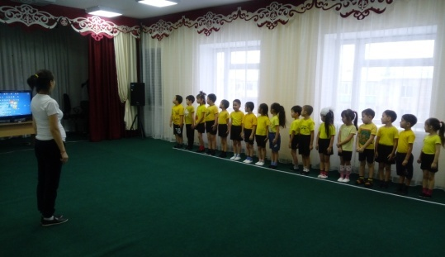  - Спорт залға келдік.  Барлық балалар өз ойларын айтты.  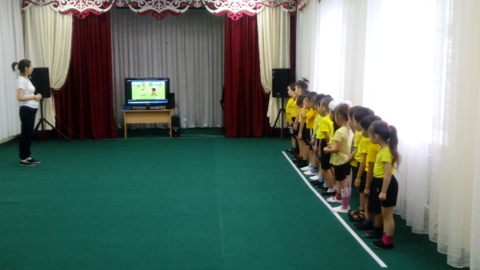  -Балалар мультфильмді тамашалады, сұрақтарға жауап-берді.  -Футбол, бокс, хоккей,қазақша күрес т.б.  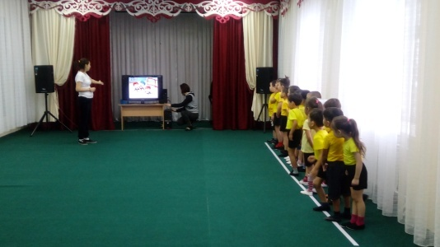  - Ия.  - Жаттығулар жасау керек, жүгіру керек, секіру керек т.б.  - Ия  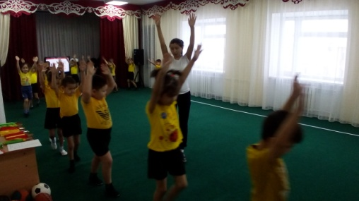
Ұйымдастыру кезеңі | Шеңбер бойымен балалар жүріп қолдарына екі жалаушадан алып шеңберге тұрғызу.  Жалаушалармен орындалатын жалпы дамыту жаттығулары.  Б.қ: аяқтарын сәл алшақ қойып,жалаушаларды төмен түсіріп тұру.Жалаушаларды жоғары көтеру,оларды айқастырып,бір-біріне соғып тықылдату,төмен түсіру.  Б.қ:аяқтарын сәл алшақ қойып,жалаушаларды иыққа қойып ұстап тұру.Отыру,жалаушаларды алға созу,тұру,бастапқы қалыпқа оралу.  Б.қ:тізерлеп отыру,жалаушаларды төмен түсіріп тұру.Жалаушаларды жоғары көтеру,оларды оңға және солға бұлғау,бастапқы қалыпқа оралу.  Б.қ:аяқтарын сәл алшақ қойып,жалаушаларды төмен түсіріп тұру.Жүрумен алмастыра отырып,бір орында қос аяқпен секіру(2рет)  Негізгі қимыл-қозғалыс жаттығулары.  1.Заттардың арасымен, аяқтың ұшымен жүру, түрлі жылдамдықпен жүгіру.  2. Допты бір қатарға қойылған заттар арасымен домалату.  3.2-2,5 м арақашықтықтағы нысанаға құм салынған қапшықты дәлдеп лақтыру.  Қимыл-қозғалыс ойыны: Қимылды ойын: «Өз жұбыңды тап»  Ойын шарты:Балаларға үш түсті жалаушалар таратылады,әр бала бір жалаушадан,музыка ойналады,балалар алаңда жүгіреді,музыка тоқтап қалғанда бір түсті жалаушалары бар балалар жұптасып тұра қалады,жеке жұпсыз қалған бала өз өнерін көрсетеді. | 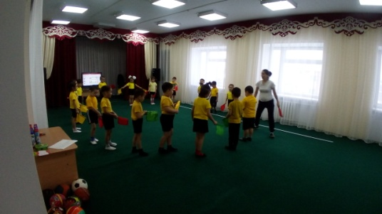  Балалар нұсқаушының артынан қайталайды, орындайды.  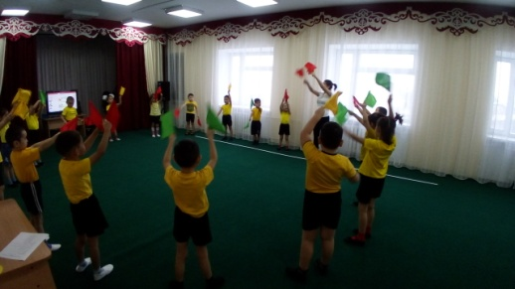  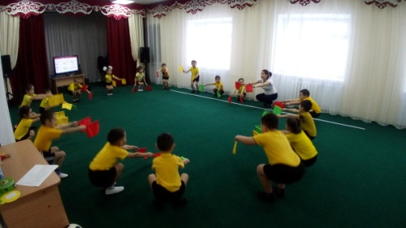  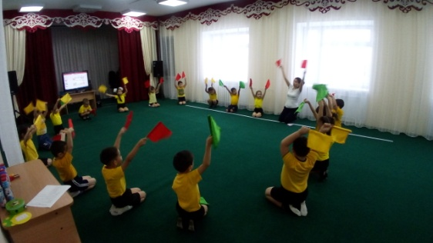  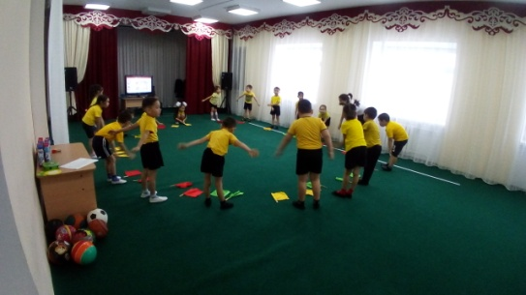  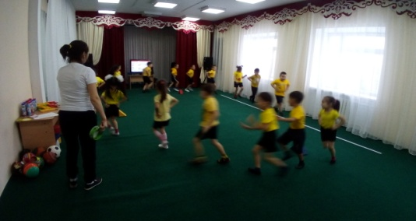  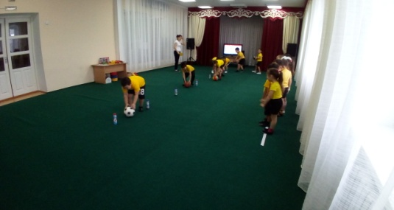  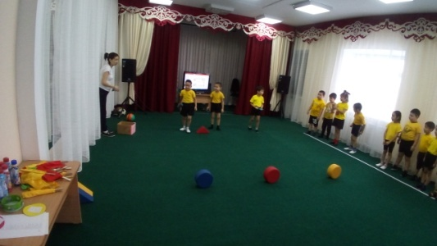  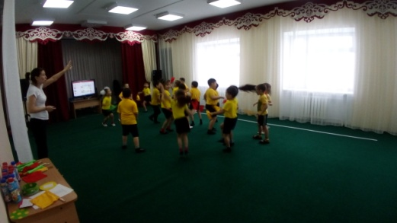
Рефлексия  лық-түзетушілік | Тыныс алу жаттығуы «Носос» Бутейко әдісі.  -Балалар, біз бүгін сендермен не жасадық? –Қандай негізгі қимылдарды жасадық? –Қандай спорт түрлерін білесіңдер?  Барлық балаларды мақтау, мадақтау. Марапаттау рәсімі. | 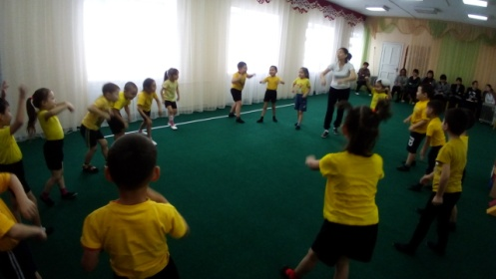  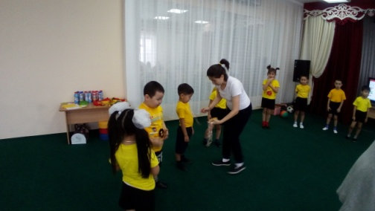

Күтілетін нәтиже:
орындайды: жүруді жүгірумен, жүгіруді жүрумен алмастыруды;
түсінеді: ойынның шарттарын;
қолданады: тепе-теңдікті сақтау дағдыларын.

